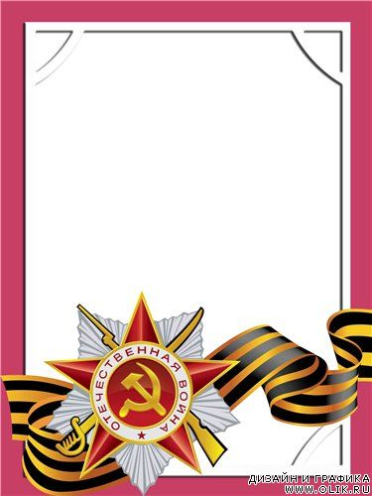
Государственное учреждение образования
«Средняя школа №9 г.Борисова»

Родные земляки-учителя!
Велик Ваш вклад в всеобщую Победу!
Мы благодарны Вам, и в сердце Вы у нас!
В музее школьном шли по Вашему мы следу,
И знаем все, и помним мы о Вас!
Вы все свой долг исполнили достойно,
И Вами от фашистов мир освобожден,
Чтоб все мы жили счастливо, спокойно.
Спасибо Вам, и низкий Вам поклон!..

Все дальше и дальше уходят от нас «ревущие сороковые». Это была самая страшная война в истории человечества: в ней участвовало 61 государство с населением 1.700 млн. человек; боевые действия развернулись на 3-х континентах: в Европе, Азии и Африке; ареной войны стала территория 40 государств; война унесла 55 млн. человек, из них 27 млн. погибли на фронтах. СССР потерял около 17 млн. человек на фронте, 3 млн.—в плену, более 13 млн.— мирного населения. Защищали Родину и учителя средней школы №9 г.Борисова.
Наш долг свято беречь память о мужественных земляках, достойно пронесших, сквозь огонь гордое имя УЧИТЕЛЬ.
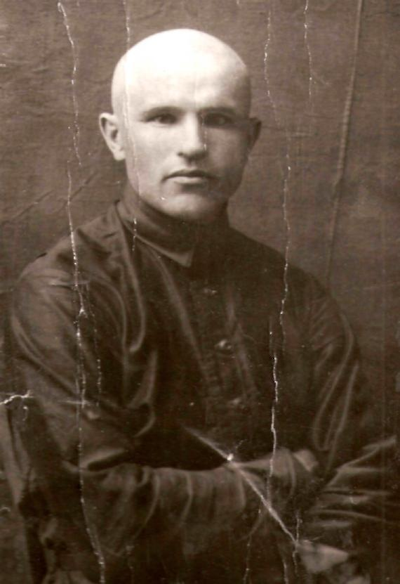
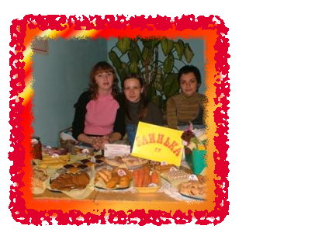
Одинец Сергей Андреевич
родился в 1901 г. в Бобруйской области в семье крестьянина. До 1922 г. жил в семье родителей. В апреле 1922 г. был призван в ряды Красной Армии рядовым бойцом.
В 1925 г. был принят в ряды ВКПБ. С 1925 г. по 1926 г. учился в Могилёвской партшколе, после окончания которой был направлен в Туровский район секретарём п/о. В 1929 г. поступил учиться на рабфак БГУ и окончил его в 1932 г.
С 1932 г. по 1934 г. работал в Чернянской семилетней школе Шкловского района учителем обществоведения. В 1934 г. поступил на исторический факультет БГУ и окончил его в 1939 г.
После окончания университета был назначен директором сш № 4 г. Борисова, где работал до начала войны.
1 июля 1941 г. эвакуировал личные дела горкома в Москву, где вступил в ряды Красной Армии. Служил в 9-ой мостостроительном отдельном батальоне парторгом части. Имеет медали: “За оборону Москвы”, “За победу над Германией в Великой Отечественной войне 1941-1945 гг”.

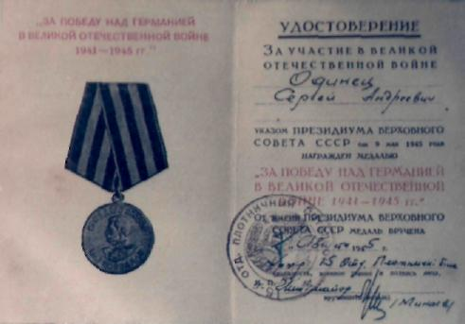
В апреле 1946 г. демобилизовался в звании капитана.

С 1946 г. по январь 1948 г. работал лектором Борисовского горкома.
С января 1948 г. работал директором сш № 11. 15 августа 1948 г. был назначен на должность
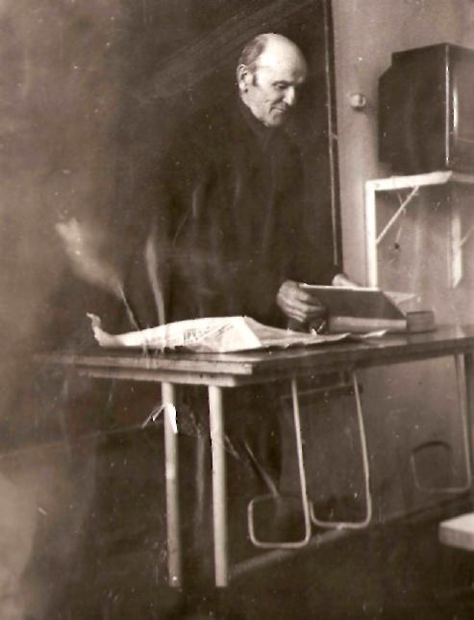
Директора 9-ой русской семилетней школы и преподавал в этой же школе историю.

Награжден медалью “За трудовое отличие”. Умер в 1984 г.

Одинец С.А. в
рабочем кабинете

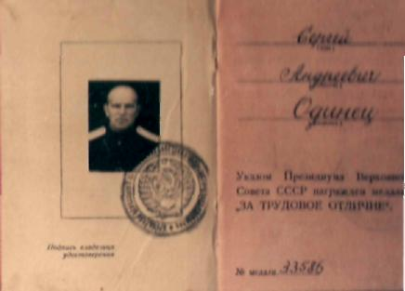

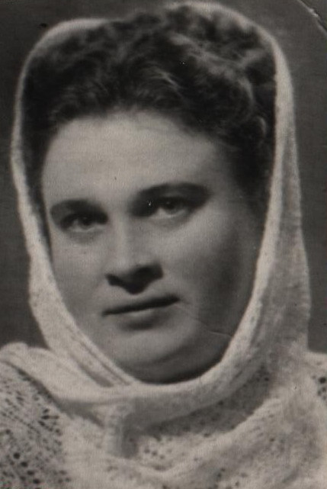
Шалаева Нина Сергеевна

Воевала на Витебщине. Была подпольщицей, партизанкой в отряде
им. Щорса, связной
партизанских отрядов. Её имя упоминается в книге «Память. Россонский район». Награды: Орден Отечественной войны ІІ степени, медали «Партизану Великой Отечественной войны – 1 ст. ”За победу над Германией”, знак “Партизан Великой Отечественной войны”, а так же иногими юбилейными медалями и знаками. В сш № 9 работала учителем белорусского языка и литературы.

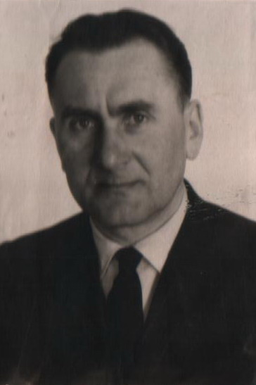
Нарейко Антон Ильич
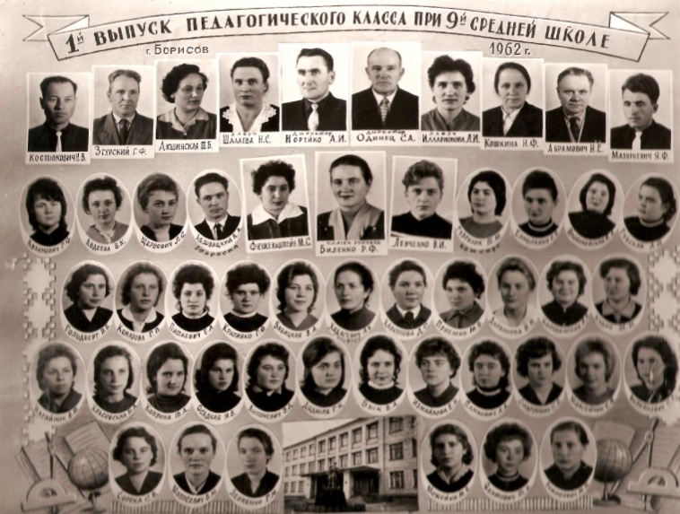
родился 16 августа 1916 г. в д. Васильчицы Копыльского района Минской области в семье крестьянина. В 1939 г. закончил Минское педагогическое училище, затем поступил в Минский педагогический институт имени М.Горького на педагогический факультет. Летом 1941 г. был призван на фронт. Воевал в рядах 3-го Белорусского фронта. Служил в части № 1277 зенитно-артиллерийского полка. Начинал войну старшим сержантом. В 1945 г. было присвоено звание старшего лейтенанта. В июне 1945 г. был отправлен на Дальний Восток. Войну закончил 3 сентября 1945 г. в Японии. Награды: Орден Отечественной войны ІІІ-ей степени, медаль «За отвагу», «За оборону Москвы», «За боевые заслуги», «За взятие Кенигсберга», «За победу над Германией в Великой Отечественной войне 1941-1945 гг.», «За победу над империалистической Японией», юбилейные медали. Всего 23 награды.
Выпуск педклассов

После войны продолжил учёбу в педагогическом институте. В 1948 г. после окончания института был направлен в Борисовское педагогическое училище преподавателем педагогики, логики, психологии. В училище был избран секретарём п/о.
17 апреля 1955 г. был назначен на должность заведующего ГОРОНО. 4 сентября 1962 г. назначен директором сш № 9, преподавал историю, где и работал до 26 июня 1978г.

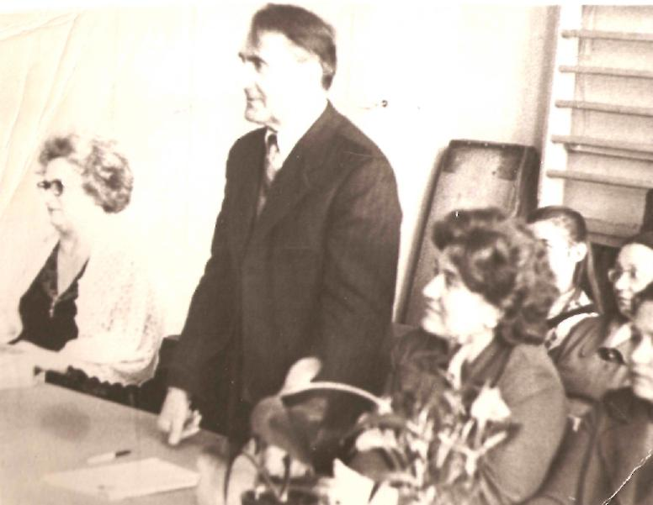

Нарейко Антон Ильич на торжественном собрании, посвящённом празднику 1 Мая.

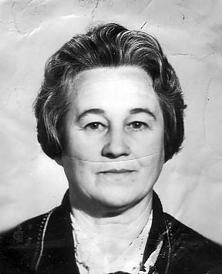
Полонская Галина Ивановна
Полонская Г.И. родилась в 1925г, с. Негорелое Минской области.
Участница Великой Отечественной войны. Имеет два Ордена Отечественной войны ІІ ст., медали за участие в ВОВ.
В 1945г окончила Борисовское педагогическое училище, а в 1955г – Гродненский Государственный университиет. Работала в школах г. Бреста и Гродно преподавателем русского языка и литературы. С 1960г проживала в г.Борисове. Преподавала в СШ № 1, СШ № 19.
В сш № 9 работала учителем русского языка и литературы. В 1978г назначена заместителем директора по учебно-воспитательной работе в СШ № 9, где работала до выхода на пенсию.
1968г и 1978г – Почётные грамоты Верховного Совета БССР, Почётная грамота Минского ОБЛОНО, Почётные грамоты Борисовского отдела народного образования и исполкома. Ветеран труда, в 1968г присвоено звание «Заслуженный учитель БССР»; персональный пенсионер республиканского значения.
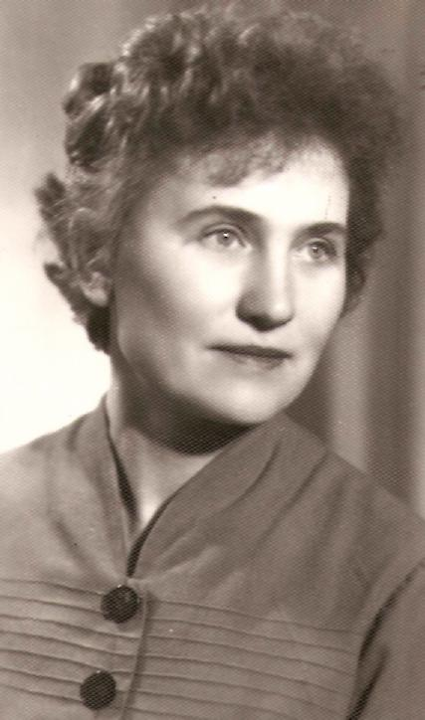
Илларионова Лидия Игнатьевна
Вместе с братом в годы войны помогла спастись от расстрела мальчику еврейской национальности и за это она была награждена медалью «Праведник среди народов». В 1942 г. была угнана в Германию до 7 мая 1945 г.
Окончила Борисовское педагогическое училище и Минский пединститут им. М.Горького по специальности учитель математики и Физики. В 1954г была направлена на работу учителем математики в сш № 9, где и проработала 42 года. Из них с 1961г по 1985г – завучем школы. В своей работе много внимания уделяла методической работе учителей предметников, работе методических объединений, изучению и распространению передового опыта работы учителей школы. С целью оказания помощи родителям в правильном воспитании детей руководила родительским университетом. За достигнутые успехи в работе награждена нагрудным знаком “Выдатнік народнай асветы” в 1964г и юбилейной медалью “За доблестный труд”.
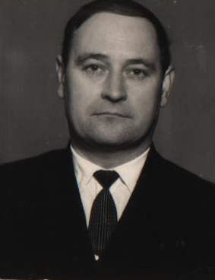
Чечковский Александр Александрович
В 14 лет был угнан на принудительные работы в Германию. После войны служил артиллерийским разведчиком. Имеет медали «Ветеран труда», «За доблестный труд». В сш № 9 работал учителем начальных классов, учителем математики
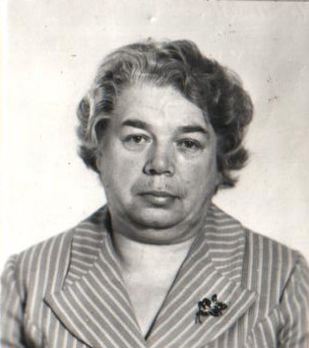
Бродская Нина Тимофеевна
Прошла всю войну. Служила машинисткой и командиром отделения связи. После войны продолжила службу в Москве в артиллерийском управлении. В сш № 9 работала секретарём-машинисткой.
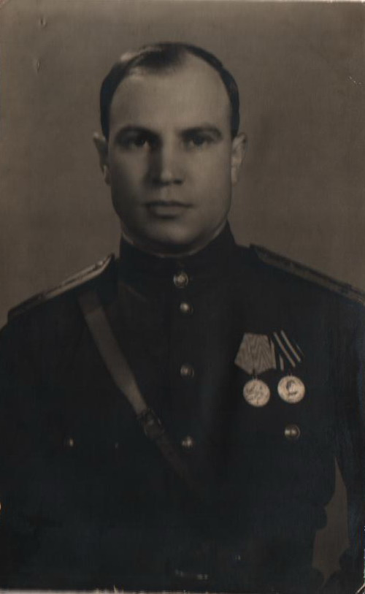
Музыченко
Анатолий Степанович
В 1941 г. был призван в армию и направлен в Москву в училище связи.По окончании училища был направлен на фронт. Войну закончил в Будапеште. В 1961 г. демобилизовался в звании подполковника. Имеет правительственные награды. В сш № 9 работал учителем труда.
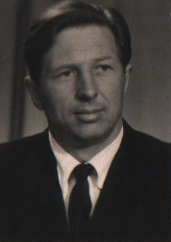
Мануш Сергей Александрович
В годы войны был рядовым. Воевал в Венгрии, Австрии. После войны служил в армии ещё 7 лет. Награждён Орденом Отечественнойвойны І ст., медалью «За победу над Германией». В сш № 9 работал учителем черчения и рисования, учителем технического труда.

